**TEQC质量检核（QCVIEW32图形显示）**

**WIN7+64位**

# 1、系统环境

1. Windows 7 64位
2. DOS BOX 0.74
3. teqc
4. QCVIEW32（需要 DOS4GW.EXE 文件）

# 2、说明

因为win7下的显卡驱动均不支持DOS下的全屏模式，所以安装DOS BOX 0.74 模拟器。

将teqc.exe 、QCVIEW32.EXE 、DOS4GW.EXE这三个文件放在需要分析的文件同个文件夹下，如下图。

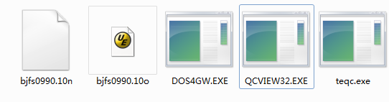

# 3、teqc 质量检测（带导航文件的Quality Checking）

在“运行”中输入cmd 启动系统自带的DOS，进入到当前文件夹内。

**如果系统是WIN7，可以在当前文件下下，按住“Shift”键+右击，出现“在此处打开命令窗口”就直接打开DOS并进入当前目录。**

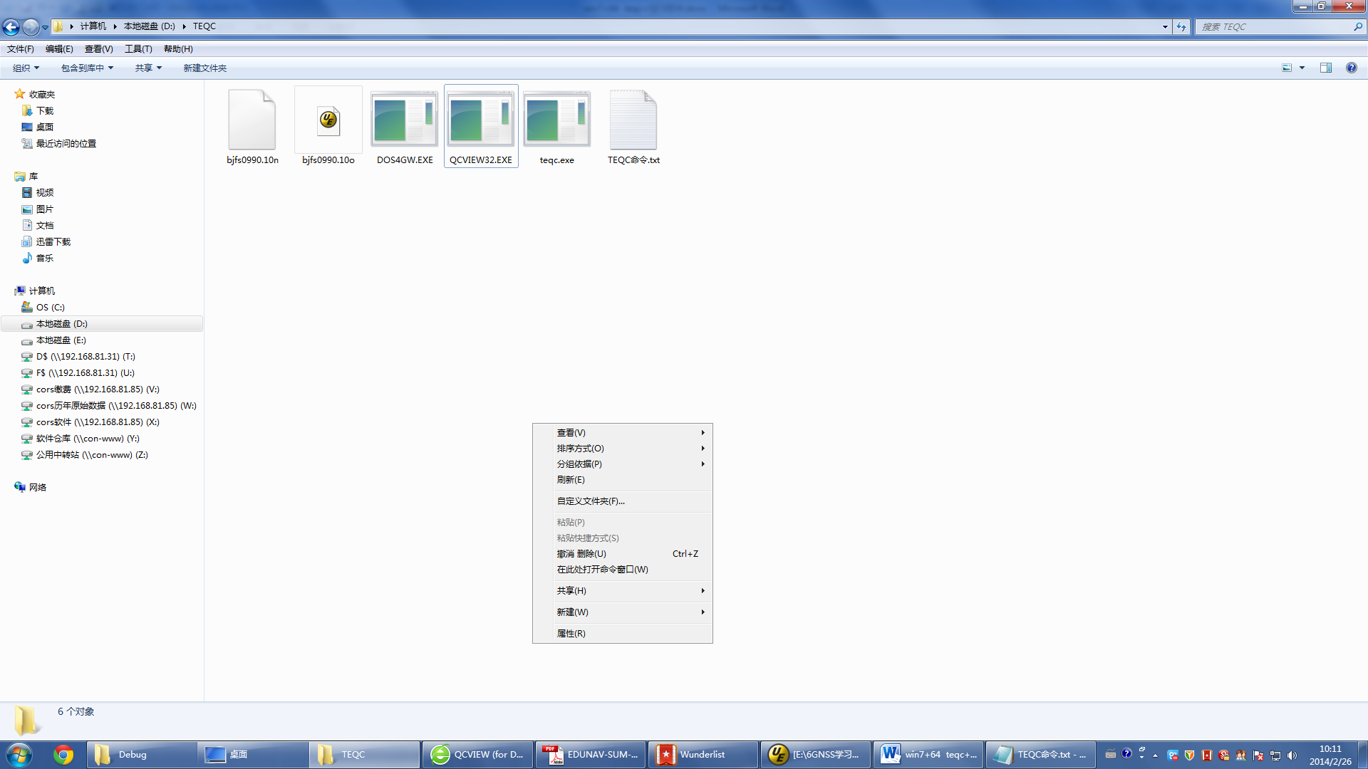

在DOS窗口中输入“teqc +qc -nav bjfs0990.10n bjfs0990.10o”

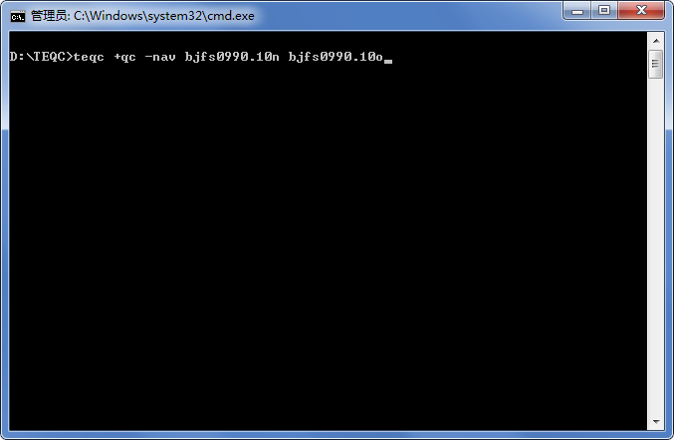

完后会生成多个文件

bjfs0990.ion L2电离层观测值

bjfs0990.iod L2电离层观测值变率

bjfs0990.mp1 P1多路径观测值(包括接收机噪声)

bjfs0990.mp2 P2多路径观测值(包括接收机噪声)

bjfs0990.sn1 L1频率上的信噪比

bjfs0990.sn2 L2频率上的信噪比

bjfs0990.azi 卫星方位角 (在广播星历和观测数据同时使用时产生)

bjfs0990.ele 卫星高度角 (在广播星历和观测数据同时使用时产生)

bjfs0990.02S 质量检查摘要文件

其中bjfs0990.02S是质量检查统计的结果文件，是TEQC软件的核心部分，主要用于对观测数据的质量评定，一般情况下观测人员主要是对该文件进行检查，从而确定观测数据的质量。其它几个文件主要用于作图，从而可直观的对每一颗卫星的单项质量进行检查。

# 4、DOS BOX 启动并进入当前目录

启动“DOS BOX 0.74”，要将TEQC 的目录挂载下。(如果目录是D:\TEQC)

输入“**mount C D:\TEQC**”

然后输入 “**C:**” 进入当前目录

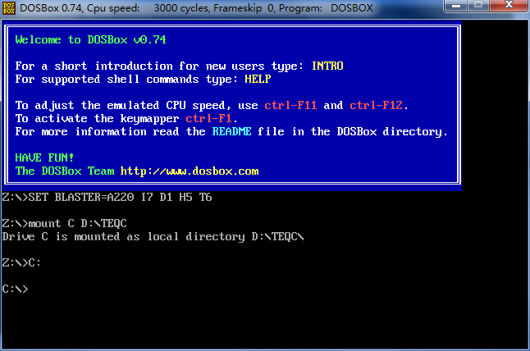

# 5、QCVIEW32 使用

qcview32命令只能在DOS命令行使用，它不是一个WINDOWS的执行程序，对每一颗卫星生成的图形在图形界面下可浏览、也可输出PS格式的图形文件。画图语句为：

qcview32 [file]

执行该语句之后将生成一个图形界面，可输入8个不同的字符可完成不同的功能：

N: 显示下一颗卫星的图形

P: 显示前一颗卫星的图形

F: 显示第一颗卫星的图形

L: 显示最后一颗卫星的图形

**A: 显示所有卫星的图形（按这个后，会显示全部卫星的）**

M: 标注显示的图形

D: 输出PS格式的图形

Q: 退出图形界面

## 5.1高度角与方位角显示[*.ele] [*.azi]

SV3卫星的高度角 SV3卫星的方位角

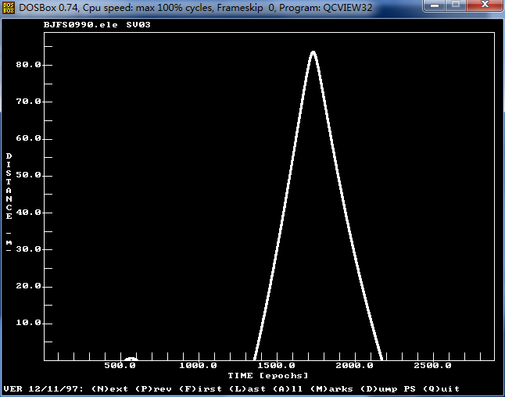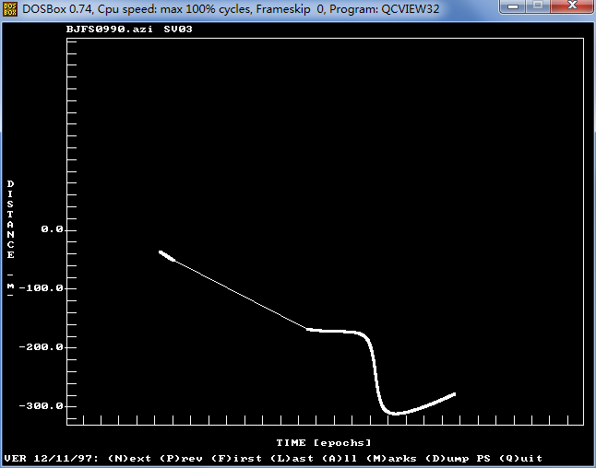

按下A 显示全部卫星的高度角和方位角变化。

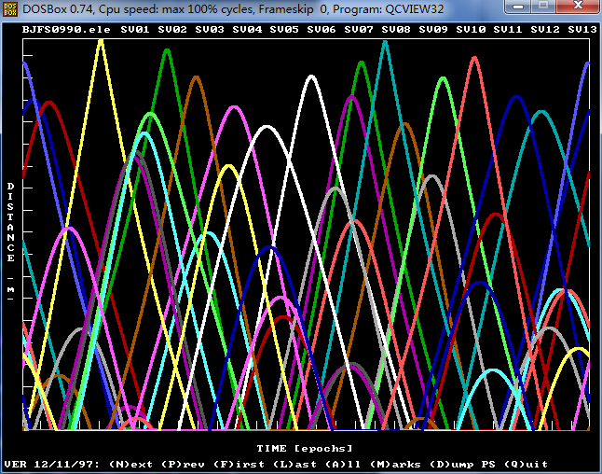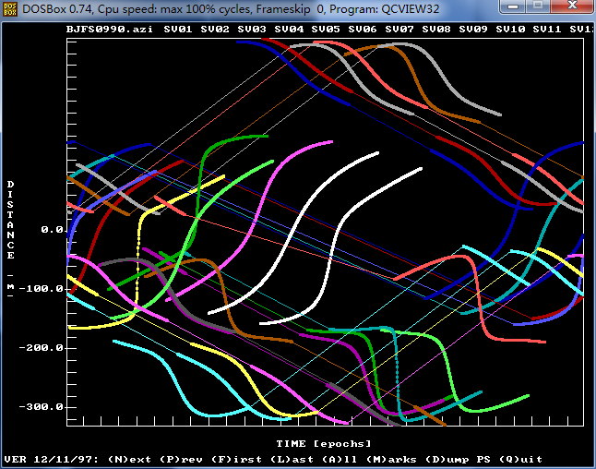

## 5.2多路径显示[*.mp1] [*.mp2]

**SV03卫星的多路径效应，结合5.2的图，可以很清楚的看到多路径与卫星高度角的关系，以下两图分别为 mp1与mp2**

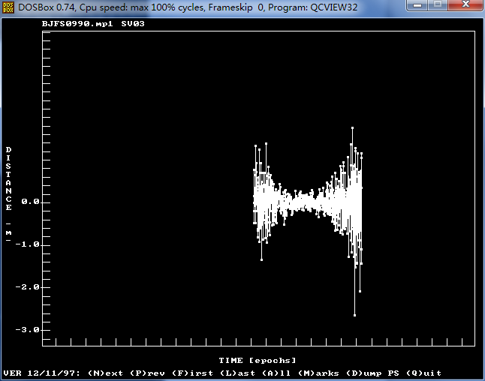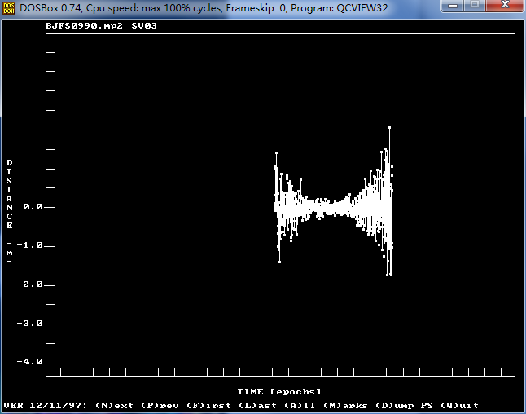

按下A 显示全部卫星的多路径效应,以下两图，分别为 mp1与mp2

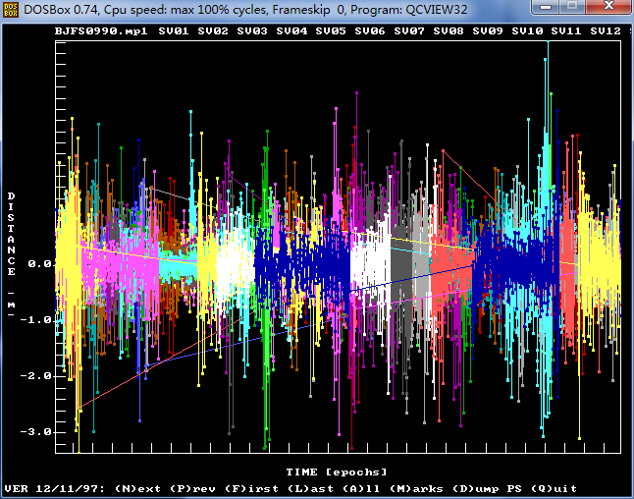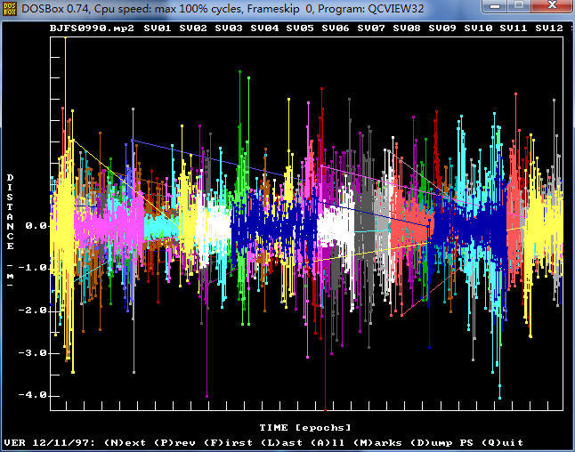

## 5.3电离层观测值与变化率[*.ion] [*.iod]

SV03的L2电离层观测值 SV03的L2电离层变化率

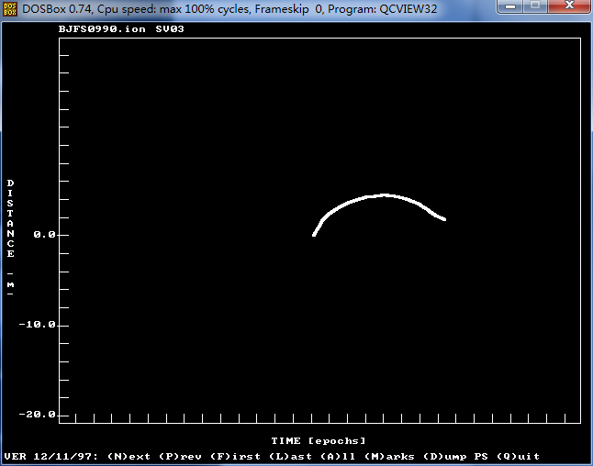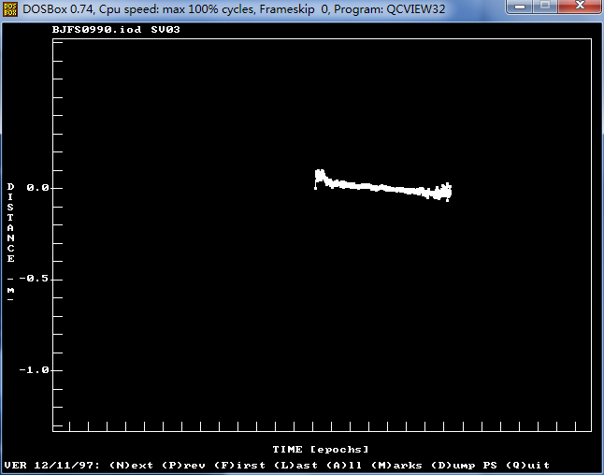

按下A 显示全部的。

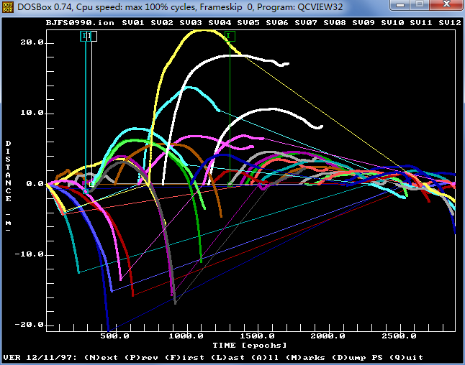

下图是变化率

